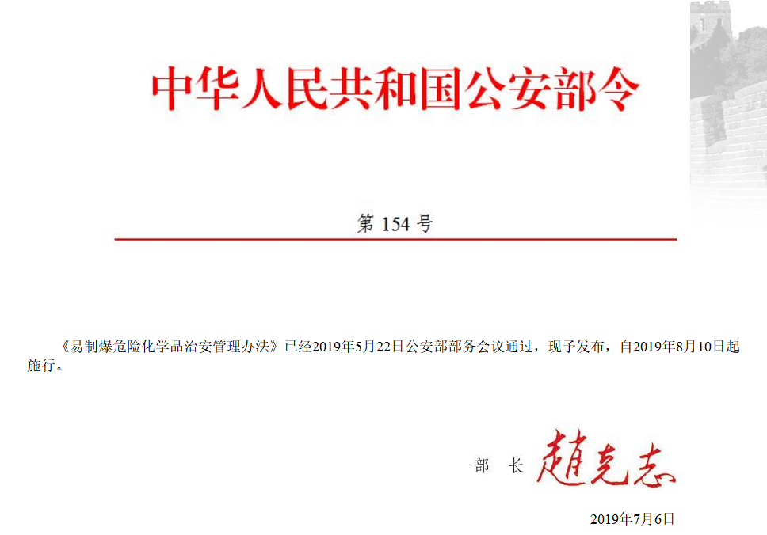

易制爆危险化学品治安管理办法

**第一章 总 则**

**第一条**为加强易制爆危险化学品的治安管理，有效防范易制爆危险化学品治安风险，保障人民群众生命财产安全和公共安全，根据《中华人民共和国反恐怖主义法》《危险化学品安全管理条例》《企业事业单位内部治安保卫条例》等有关法律法规的规定，制定本办法。

**第二条**易制爆危险化学品生产、经营、储存、使用、运输和处置的治安管理，适用本办法。

**第三条**本办法所称易制爆危险化学品，是指列入公安部确定、公布的易制爆危险化学品名录，可用于制造爆炸物品的化学品。

**第四条**本办法所称易制爆危险化学品从业单位，是指生产、经营、储存、使用、运输及处置易制爆危险化学品的单位。

**第五条**易制爆危险化学品治安管理，应当坚持安全第一、预防为主、依法治理、系统治理的原则，强化和落实从业单位的主体责任。

易制爆危险化学品从业单位的主要负责人是治安管理第一责任人，对本单位易制爆危险化学品治安管理工作全面负责。

**第六条**易制爆危险化学品从业单位应当建立易制爆危险化学品信息系统，并实现与公安机关的信息系统互联互通。

公安机关和易制爆危险化学品从业单位应当对易制爆危险化学品实行电子追踪标识管理，监控记录易制爆危险化学品流向、流量。

**第七条**任何单位和个人都有权举报违反易制爆危险化学品治安管理规定的行为；接到举报的公安机关应当依法及时查处，并为举报人员保密，对举报有功人员给予奖励。

**第八条**易制爆危险化学品从业单位应当加强对治安管理工作的检查、考核和奖惩，及时发现、整改治安隐患，并保存检查、整改记录。

**第二章 销售、购买和流向登记**

**第九条**公安机关接收同级应急管理部门通报的颁发危险化学品安全生产许可证、危险化学品安全使用许可证、危险化学品经营许可证、烟花爆竹安全生产许可证情况后，对属于易制爆危险化学品从业单位的，应当督促其建立信息系统。

**第十条**依法取得危险化学品安全生产许可证、危险化学品安全使用许可证、危险化学品经营许可证的企业，凭相应的许可证件购买易制爆危险化学品。民用爆炸物品生产企业凭民用爆炸物品生产许可证购买易制爆危险化学品。

**第十一条**本办法第十条以外的其他单位购买易制爆危险化学品的，应当向销售单位出具以下材料：

（一）本单位《工商营业执照》《事业单位法人证书》等合法证明复印件、经办人身份证明复印件；

（二）易制爆危险化学品合法用途说明，说明应当包含具体用途、品种、数量等内容。

严禁个人购买易制爆危险化学品。

**第十二条** 危险化学品生产企业、经营企业销售易制爆危险化学品，应当查验本办法第十条或者第十一条规定的相关许可证件或者证明文件，不得向不具有相关许可证件或者证明文件的单位及任何个人销售易制爆危险化学品。

**第十三条**销售、购买、转让易制爆危险化学品应当通过本企业银行账户或者电子账户进行交易，不得使用现金或者实物进行交易。

**第十四条**危险化学品生产企业、经营企业销售易制爆危险化学品，应当如实记录购买单位的名称、地址、经办人姓名、身份证号码以及所购买的易制爆危险化学品的品种、数量、用途。销售记录以及相关许可证件复印件或者证明文件、经办人的身份证明复印件的保存期限不得少于一年。

易制爆危险化学品销售、购买单位应当在销售、购买后五日内，通过易制爆危险化学品信息系统，将所销售、购买的易制爆危险化学品的品种、数量以及流向信息报所在地县级公安机关备案。

**第十五条**易制爆危险化学品生产、进口和分装单位应当按照国家有关标准和规范要求，对易制爆危险化学品作出电子追踪标识，识读电子追踪标识可显示相应易制爆危险化学品品种、数量以及流向信息。

**第十六条**易制爆危险化学品从业单位应当如实登记易制爆危险化学品销售、购买、出入库、领取、使用、归还、处置等信息，并录入易制爆危险化学品信息系统。

**第三章 处置、使用、运输和信息发布**

**第十七条**易制爆危险化学品从业单位转产、停产、停业或者解散的，应当将生产装置、储存设施以及库存易制爆危险化学品的处置方案报主管部门和所在地县级公安机关备案。

**第十八条**易制爆危险化学品使用单位不得出借、转让其购买的易制爆危险化学品；因转产、停产、搬迁、关闭等确需转让的，应当向具有本办法第十条或者第十一条规定的相关许可证件或者证明文件的单位转让。

双方应当在转让后五日内，将有关情况报告所在地县级公安机关。

**第十九条**运输易制爆危险化学品途中因住宿或者发生影响正常运输的情况，需要较长时间停车的，驾驶人员、押运人员应当采取相应的安全防范措施，并向公安机关报告。

**第二十条**易制爆危险化学品在道路运输途中丢失、被盗、被抢或者出现流散、泄漏等情况的，驾驶人员、押运人员应当立即采取相应的警示措施和安全措施，并向公安机关报告。公安机关接到报告后，应当根据实际情况立即向同级应急管理、生态环境、卫生健康等部门通报，采取必要的应急处置措施。

**第二十一条**任何单位和个人不得交寄易制爆危险化学品或者在邮件、快递内夹带易制爆危险化学品，不得将易制爆危险化学品匿报或者谎报为普通物品交寄，不得将易制爆危险化学品交给不具有相应危险货物运输资质的企业托运。邮政企业、快递企业不得收寄易制爆危险化学品。运输企业、物流企业不得违反危险货物运输管理规定承运易制爆危险化学品。邮政企业、快递企业、运输企业、物流企业发现违反规定交寄或者托运易制爆危险化学品的，应当立即将有关情况报告公安机关和主管部门。

**第二十二条**易制爆危险化学品从业单位依法办理非经营性互联网信息服务备案手续后，可以在本单位网站发布易制爆危险化学品信息。

易制爆危险化学品从业单位应当在本单位网站主页显著位置标明可供查询的互联网信息服务备案编号。

**第二十三条**易制爆危险化学品从业单位不得在本单位网站以外的互联网应用服务中发布易制爆危险化学品信息及建立相关链接。

禁止易制爆危险化学品从业单位以外的其他单位在互联网发布易制爆危险化学品信息及建立相关链接。

**第二十四条**禁止个人在互联网上发布易制爆危险化学品生产、买卖、储存、使用信息。

禁止任何单位和个人在互联网上发布利用易制爆危险化学品制造爆炸物品方法的信息。

**第四章 治安防范**

**第二十五条**易制爆危险化学品从业单位应当设置治安保卫机构，建立健全治安保卫制度，配备专职治安保卫人员负责易制爆危险化学品治安保卫工作，并将治安保卫机构的设置和人员的配备情况报所在地县级公安机关备案。治安保卫人员应当符合国家有关标准和规范要求，经培训后上岗。

**第二十六条**易制爆危险化学品应当按照国家有关标准和规范要求，储存在封闭式、半封闭式或者露天式危险化学品专用储存场所内，并根据危险品性能分区、分类、分库储存。

教学、科研、医疗、测试等易制爆危险化学品使用单位，可使用储存室或者储存柜储存易制爆危险化学品，单个储存室或者储存柜储存量应当在50公斤以下。

**第二十七条**易制爆危险化学品储存场所应当按照国家有关标准和规范要求，设置相应的人力防范、实体防范、技术防范等治安防范设施，防止易制爆危险化学品丢失、被盗、被抢。

**第二十八条**易制爆危险化学品从业单位应当建立易制爆危险化学品出入库检查、登记制度，定期核对易制爆危险化学品存放情况。

易制爆危险化学品丢失、被盗、被抢的，应当立即报告公安机关。

**第二十九条**易制爆危险化学品储存场所（储存室、储存柜除外）治安防范状况应当纳入单位安全评价的内容，经安全评价合格后方可使用。

**第三十条**构成重大危险源的易制爆危险化学品，应当在专用仓库内单独存放，并实行双人收发、双人保管制度。

**第五章 监督检查**

**第三十一条**公安机关根据本地区工作实际，定期组织易制爆危险化学品从业单位监督检查；在重大节日、重大活动前或者期间组织监督抽查。

公安机关人民警察进行监督检查时应当出示人民警察证，表明执法身份，不得从事与职务无关的活动。

**第三十二条**监督检查内容包括：

（一）易制爆危险化学品从业单位持有相关许可证件情况；

（二）销售、购买、处置、使用、运输易制爆危险化学品是否符合有关规定；

（三）易制爆危险化学品信息发布是否符合有关规定；

（四）易制爆危险化学品流向登记是否符合有关规定；

（五）易制爆危险化学品从业单位治安保卫机构、制度建设是否符合有关规定；

（六）易制爆危险化学品从业单位及其储存场所治安防范设施是否符合有关规定；

（七）法律、法规、规范和标准规定的其他内容。

**第三十三条**监督检查应当记录在案，归档管理。监督检查记录包括：

（一）执行监督检查任务的人员姓名、单位、职务、警号；

（二）监督检查的时间、地点、单位名称、检查事项；

（三）发现的隐患问题及处理结果。

**第三十四条**监督检查记录一式两份，由监督检查人员、被检查单位管理人员签字确认；被检查单位管理人员对检查记录有异议或者拒绝签名的，检查人员应当在检查记录中注明。

**第三十五条**公安机关应当建立易制爆危险化学品从业单位风险评估、分级预警机制和与有关部门信息共享通报机制。

**第六章 法律责任**

**第三十六条** 违反本办法第六条第一款规定的，由公安机关责令限期改正，可以处一万元以下罚款；逾期不改正的，处违法所得三倍以下且不超过三万元罚款，没有违法所得的，处一万元以下罚款。

**第三十七条**违反本办法第十条、第十一条、第十八条第一款规定的，由公安机关依照《危险化学品安全管理条例》第八十四条第二款、第三款的规定处罚。

**第三十八条**违反本办法第十三条、第十五条规定的，由公安机关依照《中华人民共和国反恐怖主义法》第八十七条的规定处罚。

**第三十九条**违反本办法第十四条、第十六条、第十八条第二款、第二十八条第二款规定的，由公安机关依照《危险化学品安全管理条例》第八十一条的规定处罚。

**第四十条**违反本办法第十七条规定的，由公安机关依照《危险化学品安全管理条例》第八十二条第二款的规定处罚。

**第四十一条**违反本办法第十九条、第二十条规定的，由公安机关依照《危险化学品安全管理条例》第八十九条第三项、第四项的规定处罚。

**第四十二条**违反本办法第二十三条、第二十四条规定的，由公安机关责令改正，给予警告，对非经营活动处一千元以下罚款，对经营活动处违法所得三倍以下且不超过三万元罚款，没有违法所得的，处一万元以下罚款。

**第四十三条**违反本办法第二十五条、第二十七条关于人力防范、实体防范规定，存在治安隐患的，由公安机关依照《企业事业单位内部治安保卫条例》第十九条的规定处罚。

**第四十四条**违反本办法第二十七条关于技术防范设施设置要求规定的，由公安机关依照《危险化学品安全管理条例》第七十八条第二款的规定处罚。

**第四十五条**任何单位和个人违反本办法规定，构成违反治安管理行为的，依照《中华人民共和国治安管理处罚法》的规定予以处罚；构成犯罪的，依法追究刑事责任。

**第四十六条**公安机关发现涉及其他主管部门的易制爆危险化学品违法违规行为，应当书面通报其他主管部门依法查处。

**第四十七条**公安机关人民警察在易制爆危险化学品治安管理中滥用职权、玩忽职守或者徇私舞弊，构成犯罪的，依法追究刑事责任；尚不构成犯罪的，依法给予行政处分。

**第七章 附 则**

**第四十八条**含有易制爆危险化学品的食品添加剂、药品、兽药、消毒剂等生活用品，其生产单位按照易制爆危险化学品使用单位管理，其成品的生产、销售、购买（含个人购买）、储存、使用、运输和处置等不适用本办法，分别执行《中华人民共和国食品安全法》《中华人民共和国药品管理法》《兽药管理条例》《消毒管理办法》等有关规定。

**第四十九条**易制爆危险化学品从业单位和相关场所、活动、设施等确定为防范恐怖袭击重点目标的，应当执行《中华人民共和国反恐怖主义法》的有关规定。

**第五十条**易制爆危险化学品的进出口管理，依照有关对外贸易的法律、行政法规、规章的规定执行；进口的易制爆危险化学品的储存、使用、经营、运输、处置的安全管理，依照本办法的规定执行。

**第五十一条**本办法所称“以下”均包括本数。

**第五十二条**本办法自2019年8月10日起施行。